全省一季度交通运输生产情况及新冠肺炎
疫情对交通运输业影响分析报告

今年以来，全省交通运输系统全面贯彻落实党中央重大决策部署及省委、省政府工作要求，立足于服务全省经济社会发展大局，统筹推进疫情防控和交通运输工作，随着国内新冠肺炎疫情防控阶段性成效进一步巩固，复工复产取得重要进展，经济社会运行秩序加快恢复，全省交通运输主要指标正朝着正常轨道运行，为全省经济社会发展提供强有力先导性、基础性的服务保障，发挥了“先行官”作用。
一、总体情况
总体上看，一季度由于受疫情影响加之受东北季节性因素，企业生产增速放缓，货物运输总体需求显著减少，货物运输量、港口吞吐量等主要指标下行压力较大，但随着生产生活秩序在常态化疫情防控条件下加快恢复，各项指标恢复性态势正在显现。一季度，全社会货运量、货物周转量同比降幅较前两个月明显收窄，特别是3月份全社会货物周转量环比增长273.3%；一季度，港口吞吐量受企业复工复产影响，同比降幅逐步收窄。受疫情严格出行管控措施影响，旅客运输量下降明显，但随着国内疫情得到有效控制，企业复工复产复运稳步推进，一季度旅客运输量同比降幅虽然在六成左右，但3月份全社会旅客运输量降幅较受疫情冲击最大的2月份明显收窄，且客运量和旅客周转量环比大幅提升。
从全国交通宏观经济数据CTSI（交通运输生产指数）来看，CTSI同比下降28.5%，降幅较2月份收窄12.6个百分点。从全省数据来看，一季度，全社会完成货运量、货物周转量分别为2.6亿吨、1270.6亿吨公里，同比分别下降20.1%、48.1%，降幅较前两个月分别收窄5.0和18.4个百分点；一季度，全社会完成客运量、旅客周转量分别为0.62亿人、122.2亿人公里，同比下降分别为63.2%、57.3%，其中，3月份全社会客运量和旅客周转量降幅较受疫情冲击最大的2月份分别收窄22.9和17.4个百分点，且环比大幅提升，分别增长272.7%和125.4%；一季度，港口完成货物吞吐量、集装箱吞吐量分别为1.97亿吨、313.3万标准箱，同比分别下降9.2%、26.5%，降幅较前两个月分别收窄2.8和0.9个百分点，3月份港口货物吞吐量和集装箱吞吐量环比分别增长15.9%和22.2%。
二、交通运输运行情况
（一）货物运输大幅下降、降幅收窄、趋势向好
随着国内疫情防控形势持续好转，复工复产有序推进，生活秩序加快恢复，货物运输一些指标降幅明显收窄。从全国交通宏观经济数据CTSI（交通运输生产指数）来看，CTSI货运指数同比下降8.6%，降幅较2月份收窄8.5个百分点，降幅已收窄至个位数，说明全国货物运输基本恢复。从全省数据来看，一季度，全社会货运量、货物周转量同比分别下降20.1%、48.1%，降幅较前两个月分别收窄5.0和18.4个百分点；3月份，全社会货运量降幅较1月份和2月份分别收窄9.2和18.8个百分点，货物周转量降幅较1月份和2月份分别收窄51.8和44.0个百分点，呈现恢复性增长，出现一些积极变化。
1、公路货运总需求减少，防疫物资需求大幅增加。
受疫情、东北季节性带来的工厂复工延迟、企业停工减产，制造业、房地产业短期基本停滞，消费需求大幅减少等因素影响，货物运输需求走弱明显，在受疫情冲击最大的2月份，因交通限制严重，且复工复产人数少，大量公路零担货运停摆，导致公路货运同、环比均大幅下降，但负面影响小于公路客运，这与疫情期间公路承运大量抗疫物资、生活物资情况相符。但由于基本生产生活物资刚性较强、防疫物资运输需求旺盛，一季度全省公路运输呈现货运降幅小于客运的特点，特别是2月、3月货运各项指标同比降幅均低于客运50个百分点左右。一季度，全省公路货运量、货物周转量分别完成1.8亿吨、345.8亿吨公里，同比分别下降24.0%、25.5%，降幅较前两个月均收窄3.8个百分点。完成应急物资运输保障任务9936批、28851台次、运输物资72余万吨；保障“米袋子”“菜篮子”物资3959台次、运送物资9.7余万吨；支持复工复产物资1.9余万台次、运送物资52.7余万吨。
2、航运需求骤减，水路运量降幅收窄，恢复明显。
从宏观数据来看，受疫情影响，BDI指数同比继续呈下降趋势，截至3月20日，波罗的海干散货指数BDI同比下降11.9%，环比增长25.8%，主要原因是疫情在全球持续蔓延，国际贸易形势严峻，大宗商品运输需求疲弱，导致船舶需求下降，同比降、环比增，表明BDI指数呈现出一定触底回暖趋势。从全省水路货运市场来看，受疫情影响，我省水路货运市场持续低迷，部分水运企业出现停航情况。1月31日，受美国贸易制裁长达4个月的中远海运油品运输有限公司被移除名单，油运业务逐步恢复正常，货运量和周转量一季度环比去年四季度分别增长7.5%和310.9%，同比去年一季度分别下降59.2%和69.7%，本月份增速达到自制裁以来的最高值，环比分别增长167.3%和919.7%。该企业约占全省水运运力市场份额的90%，为我省水运市场增添强劲动力，形势逐渐向好（如图2-1、2-2）。一季度，全省水路货运量、货物周转量分别完成0.14亿吨、596.4亿吨公里，同比分别下降57.7%、64.5%，降幅较前两个月分别收窄14.3和26.0个百分点。
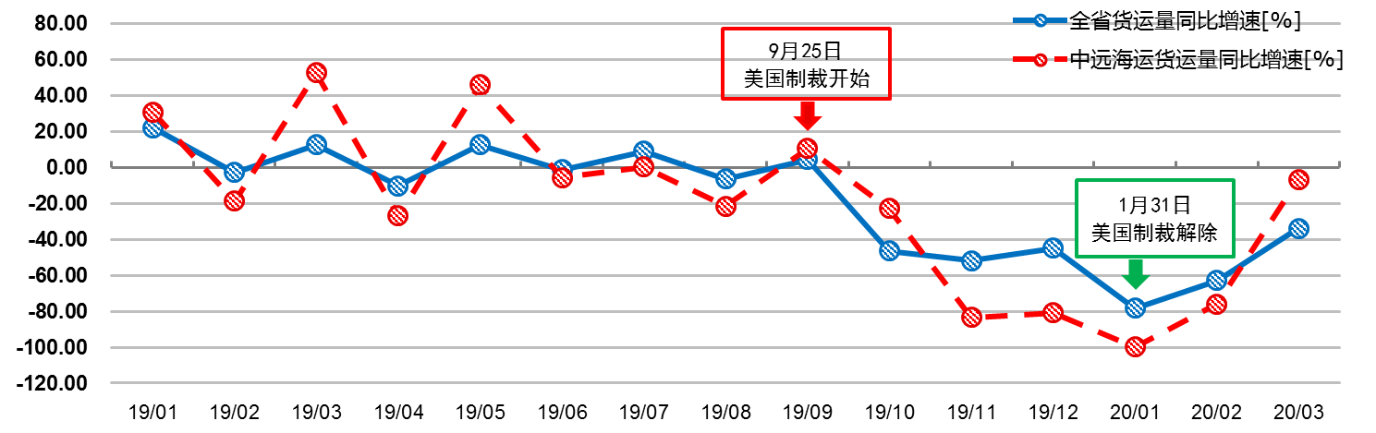

图1-1 2019年1月—2020年3月水路货运量增速图

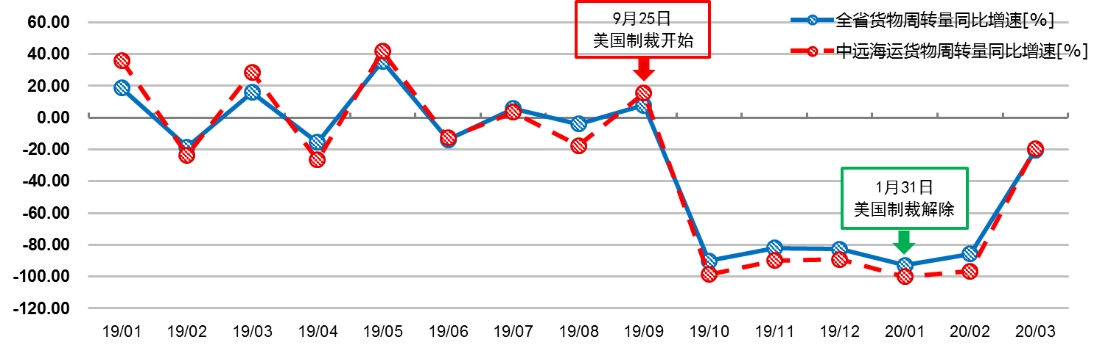

图1-2 2019年1月—2020年3月水路货物周转量增速图
3、铁路货运总需求上涨，生产制造型运输需求下滑。
一季度，全省铁路货运量、货物周转量分别完成0.6亿吨、327.9亿吨公里，同比分别增长24.0%、8.0%，比去年同期增幅分别加快24.5个百分点和3.2个百分点。中欧班列开行57列，同比增长25%。类型上表现为大宗商品货运增速明显，部分公路货源“公转铁”效果显现。一季度，大宗货物铁路运输量同比持续增长。省内铁路大宗货物运输完成0.53亿吨，同比增长20.5%。除石油货运量同比大幅下降（-30.6%）外，粮食（147.1%）、矿建（119.1%）、集装箱（80.5%）、非金属矿石（28.9%）、煤炭（21.8%）、焦炭（19.7%）、金属矿石（15.8%）、钢铁（12.1%）等大宗货物运量均呈增长趋势。反观生产制造型运输需求下滑严重，受疫情产业链、供应链阻滞影响，一季度，金属制品和工业机械发送量同比分别下降50.9%和36.3%，3月份两者发送量同比分别下降68.8%和41.5%。
4、民航货运下降明显，环比大幅提升。
一季度，全省民航货运量、货物周转量分别完成2.0万吨、0.36亿吨公里，同比分别下降42.7%、43.5%，比去年同期增幅分别回落43.0个百分点和48.7个百分点。3月份，全省民航货运量、货物周转量环比大幅提升，分别增长200.0%和172.8%。全省运输起降4.6万架次，同比下降49.9%。
5、邮政行业增长较快。
从国家宏观指标来看，2 月份，中国快递发展指数为157.3，同比增长31.6%，由此可见，随着复工复产有序开展，叠加免收高速公路通行费、油价下调等因素，疫情对快递行业影响趋于弱化。从全省数据来看，一季度，全省快递服务企业业务量累计完成19195万件，同比增长16.2%；业务收入累计完成25.7亿元，同比增长12.9%。
表1 全省货物运输生产主要指标完成情况
 | 3月 | 一季度 | 同比增长（%）
 | 3月 | 一季度 | 本月 | 累计
货运量（万吨）
全省运输量 | 11,054 | 25,916 | -12.2 | -20.1
一、铁路 | 2,292 | 6,226 | 42.6 | 24.0
二、公路 | 7,919 | 18,258 | -18.4 | -24.0
三、水运 | 842 | 1,431 | -34.0 | -57.7
四、民航 | 0.6 | 2.0 | -52.4 | -42.7
周转量（万吨公里）
全省运输量 | 7,576,595 | 12,705,624 | -17.4 | -48.1
一、铁路 | 1,104,461 | 3,279,361 | 5.1 | 8.0
二、公路 | 1,509,660 | 3,458,224 | -19.8 | -25.5
三、水运 | 4,961,342 | 5,964,433 | -20.5 | -64.5
四、民航 | 1,132 | 3,606 | -50.2 | -43.5

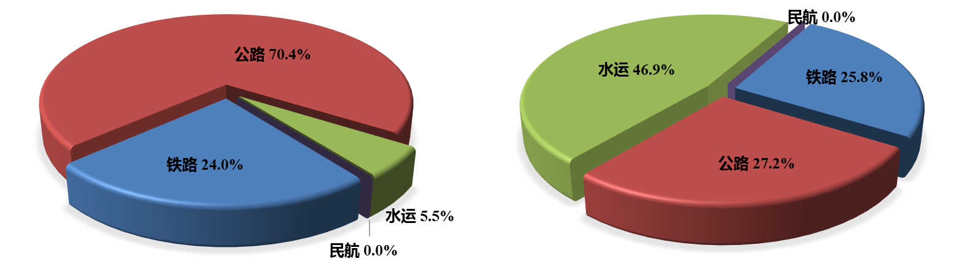

图1-3 2020年一季度不同运输方式占比图
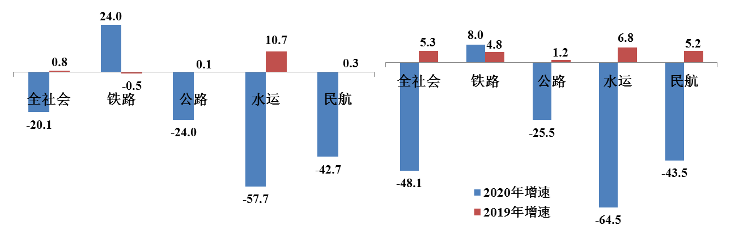
（左图：货运量，右图：周转量）

图1-4 2020年一季度不同运输方式货物运输增速对比图
（左图：货运量，右图：周转量）
（二）旅客运输规模大减、降幅收窄、探底回升
新冠肺炎疫情影响下，全省旅客运输承压明显，加之高速公路免费政策及国际油价降低等因素影响，旅客出行更多选择私家车等个性化出行方式，全省客运量短期内恢复压力极大。从全国交通宏观经济数据CTSI（交通运输生产指数）来看，CTSI客运指数同比下降66.4%，降幅较2月份收窄17.4个百分点，CTSI客运指数降幅虽然超过六成，但已走出低谷。从全省数据来看，一季度，全社会客运量、旅客周转量同比下降分别为63.2%、57.3%；其中，3月份全社会客运量和旅客周转量降幅较受疫情冲击最大的2月份分别收窄22.9和17.4个百分点，且环比大幅提升，分别增长272.7%和125.4%。随着国内疫情得到有效控制，全省复工复产稳步推进，截至3月份，全省公路、水路、铁路和民航运输生产形势较上月均呈现不同程度回升趋势，其中，公路客运降幅收窄最为明显。
1、公路客运总量下滑明显，呈恢复性增长态势。
疫情初期，为有效控制疫情，我省普遍采取了较为严格的出行管控措施，于1月27日暂停了全省客运班线和旅游包车，关闭了省内全部客运站，最大限度地减少人员流动，公路客运呈现“非必需不动、急需少动、必需优先自驾”的特点，全省公路客运量在限制人员流动最为严格的2月份同比下降94.2%。但随着企业复工复产复运不断深化，公路客运规模已经呈现恢复性增长态势。一季度，全省公路客运量、旅客周转量分别完成0.5亿人、21.8亿人公里，同比下降均为65.3%；3月份，公路客运量、旅客周转量同比分别下降67.3%和66.0%，降幅较2月份分别收窄26.9和30.1个百分点，环比大幅提升，分别增长449.7%和748.2%。公路运输通过“点对点”服务有效满足了复工需求，累计运送农民工1655台次、3.4万余人。
2、水路客运总量大幅下降，恢复性态势显现。
疫情期间，我省全面暂停了水路客运航班，陆岛方面也采取了比较严格的管理措施，国际班轮航线均取消了客运业务。一季度，全省水路客运量、旅客周转量分别完成32万人、0.38亿人公里，同比分别下降59.0%、60.8%；3月份，水路客运量、旅客周转量同比分别下降70.8%和78.8%，降幅较2月份分别收窄19.5和13.7个百分点，环比大幅提升，分别增长了133.3%和119.0%。
3、铁路客运量大幅下降，返程周期拉长、峰值低于往年。
铁路旅客运输在时段上表现为节前“两位数”增长，1月10日至27日，完成旅客运输量657万人、同比增长12.0%；节后“断崖式”下降，受疫情推迟开学复工影响，春运后半段（1月28日至2月18日）铁路客运量仅为同期的19%。结构上表现为旅游、探亲需求骤减，务工、开学返程放缓。一季度，全省铁路客运量、旅客周转量分别完成0.15亿人、71.7亿人公里，同比分别下降56.2%、55.0%；3月份，铁路客运量、旅客周转量分别完成0.03亿人、12.5亿人公里，同比分别下降74.9%和73.5%，降幅较2月份分别收窄8.6和12.8个百分点，环比分别增长49.0%和55.1%。
4、机场运输生产下降明显，国际客运市场受到冲击。
受疫情影响，一季度，全省民航客运量、旅客周转量分别完成172万人、28.4亿人公里，同比分别下降56.5%、55.1%；3月份，民航客运量、旅客周转量分别完成33万人、5.7亿人公里，同比分别下降74.9%和72.8%，降幅较2月份分别收窄14.0和16.1个百分点，环比分别增长120.0%和143.0%。一季度，全省完成运输起降4.6万架次、同比下降49.9%；全球疫情蔓延极大影响我省民航国际市场的恢复，3月份，沈阳、大连两大机场分别完成国际旅客18382人次、9448人次，同比分别下降85.2%、93.5%。按照现行国家民航出入境航班管理要求，大部分国际航班相继停航，我省机场国际运输生产指标进一步下降。
表2 全省旅客运输生产主要指标完成情况
 | 3月 | 一季度 | 同比增长（%）
 | 3月 | 一季度 | 本月 | 累计
客运量（万人）
全省运输量 | 1,737 | 6,204 | -69.0 | -63.2
一、铁路 | 286 | 1,493 | -74.9 | -56.2
二、公路 | 1,410 | 4,506 | -67.3 | -65.3
三、水运 | 7 | 32 | -70.8 | -59.0
四、民航 | 33 | 172 | -74.9 | -56.5
周转量（万人公里）
全省运输量 | 254,634 | 1,222,435 | -71.6 | -57.3
一、铁路 | 125,266 | 717,469 | -73.5 | -55.0
二、公路 | 71,854 | 217,551 | -66.0 | -65.3
三、水运 | 644 | 3,825 | -78.8 | -60.8
四、民航 | 56,870 | 283,590 | -72.8 | -55.1

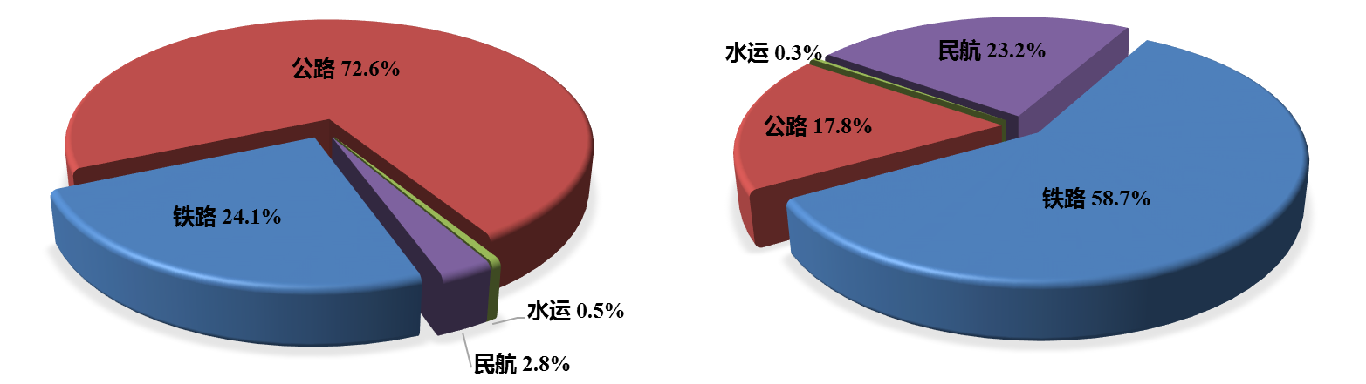

图2-1 2020年一季度不同运输方式占比图
（左图：客运量，右图：周转量）

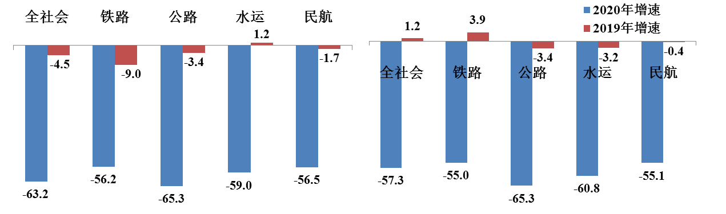

图2-2 2020年一季度不同运输方式旅客运输增速对比图
（左图：客运量，右图：周转量）
（三）港口生产规模明显降低、降幅逐步收窄
受疫情影响，部分境外客户拒收货物或取消订单，部分国内供货商交货延迟和履约困难，港口运输需求明显降低。且随着出口集装箱执行更严格的申报、消毒措施，货物在港运输时间的增加，港口生产规模明显降低。但受企业复工复产影响，下降幅度正在逐步收窄。一季度，全省港口完成货物吞吐量1.97亿吨，同比下降9.2%，比上年同期增幅加快1.4个百分点，降幅较前两个月收窄2.8个百分点。其中，外贸吞吐量0.8亿吨，同比增长9.4%，比上年同期增幅加快4.8个百分点；集装箱吞吐量313.3万标准箱，同比下降26.5%，比上年同期增幅回落20.4个百分点，降幅较前两个月收窄0.9个百分点。集装箱重量同比下降39.2%，其占港口货物吞吐量的比重由去年的31.7%下降为今年的21.2%。
分港口来看，一季度，大连港完成吞吐量8255万吨，同比增长1.5%；盘锦港完成吞吐量1306万吨，同比增长25.1%；葫芦岛港完成吞吐量1273万吨，同比增长49.2%。港口外贸吞吐量同比增长9.4%，煤炭和矿石吞吐量分别增长34.2%、14.8%。
表3 2020年一季度沿海港口货物生产指标完成情况
沿海港口 | 货物吞吐量 |  | 外贸货物吞吐量 |  | 集装箱吞吐量
沿海港口 | 实绩  （万吨） | 同比% | 实绩  （万吨） | 同比% | 实绩  （万TEU） | 同比%
全省合计 | 19,698 | -9.2 | 7,556 | 9.4 | 313.3 | -26.5
大连港 | 8,255 | 1.5 | 4,203 | 14.1 | 152.6 | -27.7
营口港 | 5,560 | -16.5 | 2,192 | 0.1 | 118.3 | -15.4
锦州港 | 2,264 | -8.0 | 461 | 17.3 | 32.3 | -24.5
丹东港 | 1,040 | -58.9 | 484 | -5.3 | 3.4 | -86.1
葫芦岛港 | 1,273 | 49.2 | 44 | 15.8 | 1.2 | -20.0
盘锦港 | 1,306 | 25.1 | 172 | 91.1 | 5.5 | -17.9
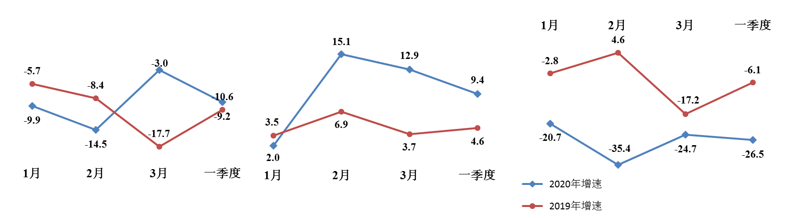

图4 货物（左）外贸（中）集装箱（右）吞吐量增速对比图
表4 2020年一季度沿海港口主要货种生产指标完成情况
主要货种 | 货物吞吐量
主要货种 | 实绩（万吨） | 同比（%）
煤炭 | 1757 | 34.2
油品 | 4682 | 25.3
矿石 | 2833 | 14.8
粮食 | 931 | -26.3
从货类看，得益于国际原油价格下降和受疫情影响，煤炭需求区域性紧张，部分用煤企业转从港口采购煤炭，相关商家加大了油品、煤炭等大宗货物的贸易储备。一季度全省完成煤炭吞吐量1757万吨，增长34.2%，主要原因除煤炭产能尚未完全恢复外，省内鞍钢、华能等企业煤炭补库一次性需求增加，加大了对澳大利亚等外贸煤炭进口量；油品完成吞吐量4682万吨，增长25.3%，主要原因是石油价格低位刺激的采购热潮；矿石完成吞吐量2833万吨，增长14.8%，主要原因是受前期疫情抑制的基建项目、钢铁企业陆续集中复工复产。粮食由于价格阶段性高位、北粮南运出现“价格倒挂”等原因，贸易走货意愿不强，一季度粮食吞吐量931万吨，下降26.3%。
三、交通运输趋势研判
随着全球疫情爆发，我国应对疫情将从阻击战逐步转向防御战、持久战。从3月份交通宏观经济数据CTSI（中国运输生产指数）来看，预计指数降幅将延续收窄趋势。根据全省一季度数据初步判断，短期内客货运输、港口吞吐量等指标面临较大下行压力，但随着复工复产实质性提速，客运需求将有所增长，货运量降幅有望收窄。预计二季度末，全社会货物运输将逐步恢复或接近到去年正常水平，但随着国际疫情的爆发及国际经济发展的不确定性，二季度乃至下半年，交通运输生产将会承受较大下行压力，但长期向好的态势没有变。
四、下一步工作
（一）坚持“防输保畅”两不误。统筹做好外防输入和畅通交通运输工作，保障平稳有序恢复生产生活秩序。强化口岸交通运输管控措施，推动实施闭环管控。积极推动定制包车服务，大力发展“点对点”运输，促进农民工返岗复工。继续落实应急物资公路运输“三不一优先”和水路运输“四优先”政策，力争实现货物运输“零阻碍”。
（二）狠抓重大项目建设。建立了统筹推进交通重点项目建设工作机制，成立指挥部和专项协调办公室，由厅主要领导任总指挥，相关厅领导任副总指挥，打破厅领导、机关处室以及事业单位的分工界限，由副总指挥牵头带领工作团队，按照“五个一”要求包保项目建设，由专项办公室归口协调项目前期工作和工程实施，实现交通建设项目全领域覆盖、全周期推进、全链条衔接，超常规推进交通项目建设，促进交通运输有效投资增长。
（三）推进交通强国建设。我省交通强国建设的实施意见和三年行动计划已提报省政府常务会议审议。我厅将加强顶层设计，统筹安排各市交通运输部门、企事业单位和高校等开展试点申报创建，加强政策激励，滚动推出一批重大项目。加快推进“十四五”规划编制，将交通强国建设重点任务、重大项目纳入规划推进落实。加强与国土空间规划的衔接，为交通基础设施建设预留空间。总结疫情防控工作经验与不足，在区域协同调度、应急物资运输、综合交通保通保畅等方面，探索建立长效机制，提升行业管理能力和水平。

